на тему:
«Воспитание добротой»
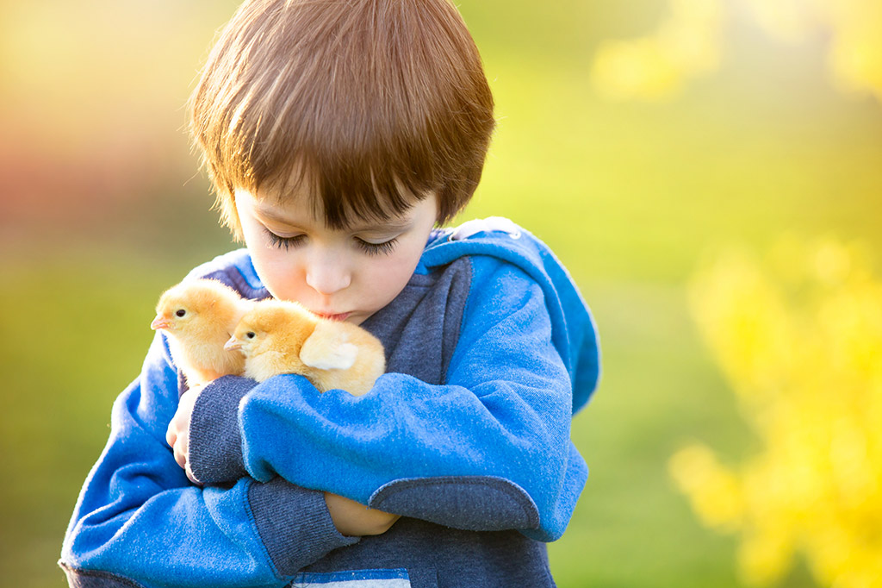

Социальный педагог:
Асхабова Х.У.

Январь – 2018
Консультация для воспитателей на тему:
«Воспитание добротой»
Мы живём в очень сложное и трудное время. Трудности испытываем в экономическом и политическом плане. Все вокруг твердят, что нужно спасать мир, надо что-то делать, чтобы людям стало жить легче. Поэтому родители и воспитатели выполняют одно очень важное дело – воспитывают детей. И от того, какие люди будут рядом с ними, какие события детства останутся в их памяти, будет зависеть, какими они вырастут. Ведь рано или поздно каждому человеку приходится делать выбор: находиться на стороне добра или зла, подлости или предательства, сопереживания или взаимовыручки.
Принято говорить, что красота спасет мир. Ф.М.Достоевский подразумевал под этим, в первую очередь, красоту нравственную, т.е. все лучшее, что есть в людях. Доброта спасет мир. Думаю, что это должно стать девизом нашего времени. К доброте в народе всегда относились по-особому. Недаром говорят: «Доброе слово и кошке приятно». Каждый день жизнь предоставляет нам шанс быть достойными и добрыми людьми. Идем ли мы по улице, садимся в автобус, играем с ребятами. Ведь быть добрым – это делиться последним, что у тебя есть. Быть добрым – улыбаться людям, хотя в душе тебе очень плохо; это любить окружающий мир, приносить пользу людям. И самое главное – воспитать доброту можно только добром. Воспитание ребенка не должно пониматься как регламентирование его поведения и чтение ему нравственных проповедей. Очень важно, чтобы ребенок как можно раньше почувствовал реальность чужого страдания и сопереживал ему, чтобы умел любить, жалеть, прощать, помогать. Задача родителей – создавать и постоянно поддерживать в своей семье атмосферу любви и доброты, милосердия и взаимопомощи. Родители – первые проводники малыша в понимании и усвоении нравственных требований, помогающие ему приобретать социальный опыт. То, что посеяно родителями в семье, будет произрастать всю жизнь. А «сеют» родители главным образом с помощью личного нравственного примера. Воспитание строится на примере жизни отца и матери, оно всегда активно, независимо от того, говорят в семье о морали и нормах поведения или нет.
Мария Монтессори (выдающийся педагог и психолог) сформулировала краткие заповеди-напоминания для родителей. Они просты, но, если вдуматься в каждую из них, это многотомная мудрость в нескольких словах. Эти заповеди необходимо знать каждому, кто хочет вырастить своего ребёнка достойным человеком, любящий своих близких и уважающий законы общества.
1. Детей учит то, что их окружает.
2. Если ребенка часто критикуют — он учится осуждать.
3. Если ребенка часто хвалят — он учится оценивать.
4. Если ребенку демонстрируют враждебность — он учится драться.
5. Если с ребенком честны — он учится справедливости.
6. Если ребенка часто высмеивают — он учится быть робким.
7. Если ребенок живет с чувством безопасности — он учится верить.
8. Если ребенка часто позорят — он учится чувствовать себя виноватым. 9.Если ребенка часто одобряют — он учится хорошо к себе относиться. 10.Если к ребенку часто бывают снисходительны — он учится быть терпеливым.
11. Если ребенка часто подбадривают — он приобретает уверенность в себе. 12. Если ребенок живет в атмосфере дружбы и чувствует себя необходимым — он учится находить в этом мире любовь.
13. Не говорите плохо о ребенке — ни при нем, ни без него.
14. Концентрируйтесь на развитии хорошего в ребенке, так что в итоге плохому не будет оставаться места.
15. Всегда прислушивайтесь и отвечайте ребенку, который обращается к вам. 16. Уважайте ребенка, который сделал ошибку и сможет сейчас или чуть позже исправить ее.
17. Будьте готовы помочь ребенку, который находится в поиске, и быть незаметным для того ребенка, который уже все нашел.
18. Помогайте ребенку осваивать неосвоенное ранее. Делайте это, наполняя окружающий мир заботой, сдержанностью, тишиной и любовью.
19. В обращении с ребенком всегда придерживайтесь лучших манер — предлагайте ему лучшее, что есть в вас самих.

